# Future——科技改变未来

## 设计目的

1. 熟练掌握 HTML 在组织结构上的优势。
2. 熟练掌握 CSS 在网页布局中的应用。
3. 学习 Web 标准及浏览器的兼容性。

## 设计步骤

**1.功能性需求分析**

该网站共有4个页面，其中每一个页面的屏幕截图及主要功能如下所列。

**首页：**

屏幕截图

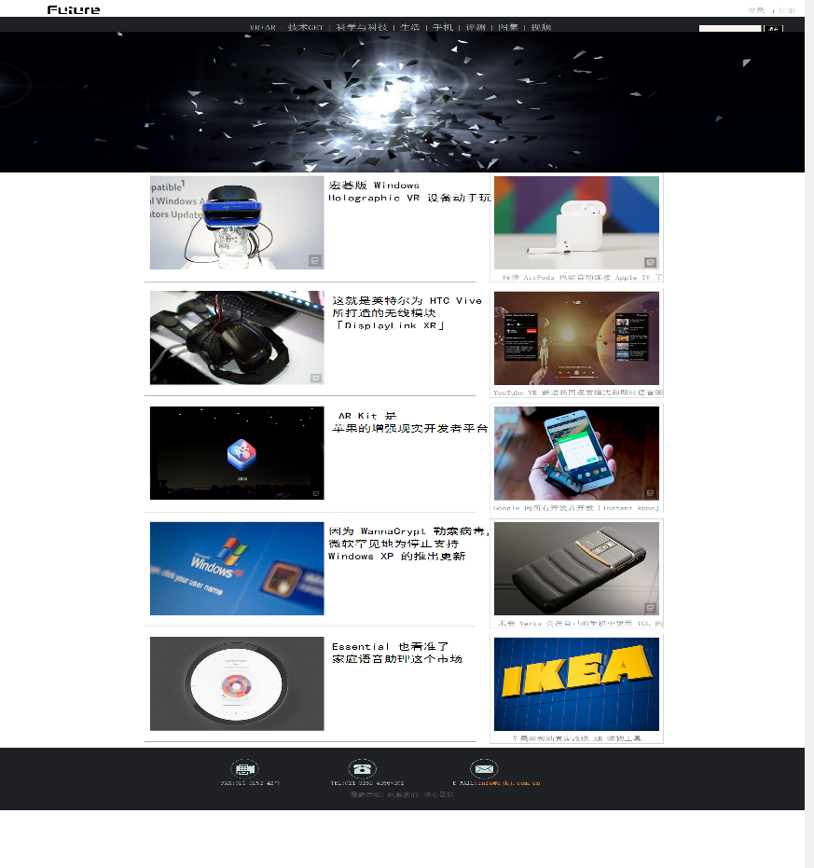

**主要实现功能：**

（1）、首页导航栏功能：主要包括网站的首页和其他栏目及各个单页面的链接。方便用户以最快，最简单的到达不同的网页，同时也方便用户一目了然的发现网站的主要信息，而不用费力的寻找。右侧含有搜索框，方便用户查找。

（2）、用户登录注册链接功能：点击登录|注册后，会自动跳转到登录页面，方便用户登录。

（3）、首页列表功能：可以很快的了解当前最新科技的新闻，便捷的查找当前新闻，让读者第一时间了解。

（4）、首页图片功能：吸引客户眼球，丰富页面内容，增加读者读的兴趣。（5）、页面底部功能：显示了公司的联系方式，注册信息。

**二级页面：**

屏幕截图

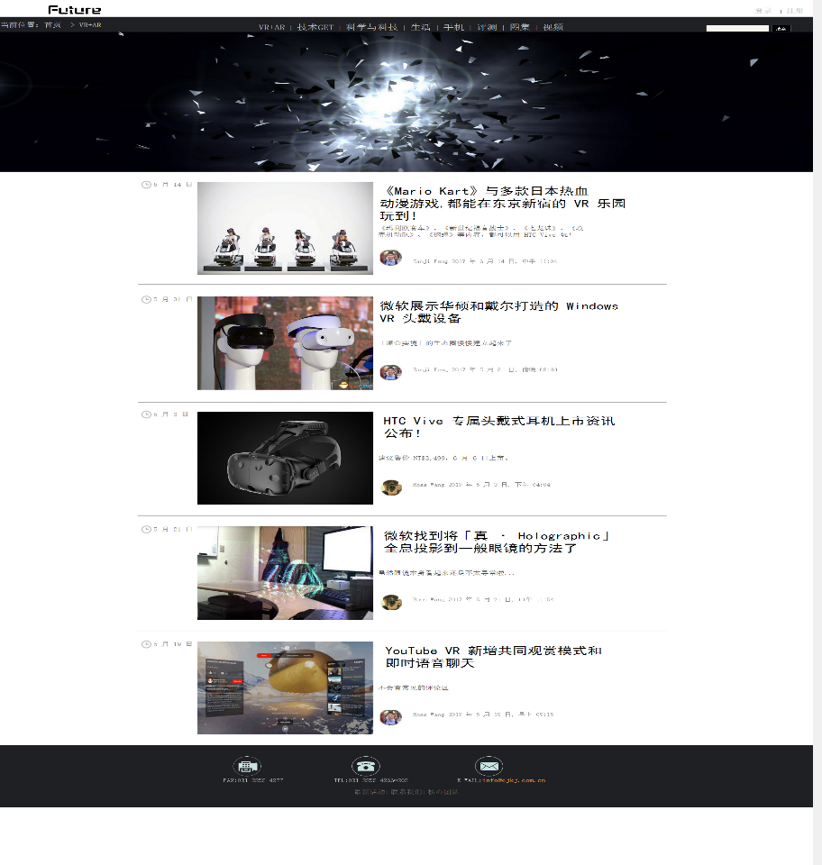

**主要实现功能：**

（1）、此页面是列表页，主要功能就是让读者便利的来浏览导航栏里的消息，从而进行便利的查找，看自己想要看的消息。

（2）.列表页面包屑：用户可以清楚的知道当前位置并可以点击“首页”返回。

（3）、列表页导航栏功能：主要包括网站的首页和其他栏目及各个单页面的链接。方便用户以最快，最简单的到达不同的网页，同时也方便用户一目了然的发现网站的主要信息，而不用费力的寻找。右侧含有搜索框，方便用户查找。

（4）、用户登录注册链接功能：点击登录|注册后，会自动跳转到登录页面，方便用户登录。

（5）、图片功能：吸引客户眼球，丰富页面内容，增加读者读的兴趣。

页面底部功能：显示了公司的联系方式，注册信息。

**三级页面：**

屏幕截图：

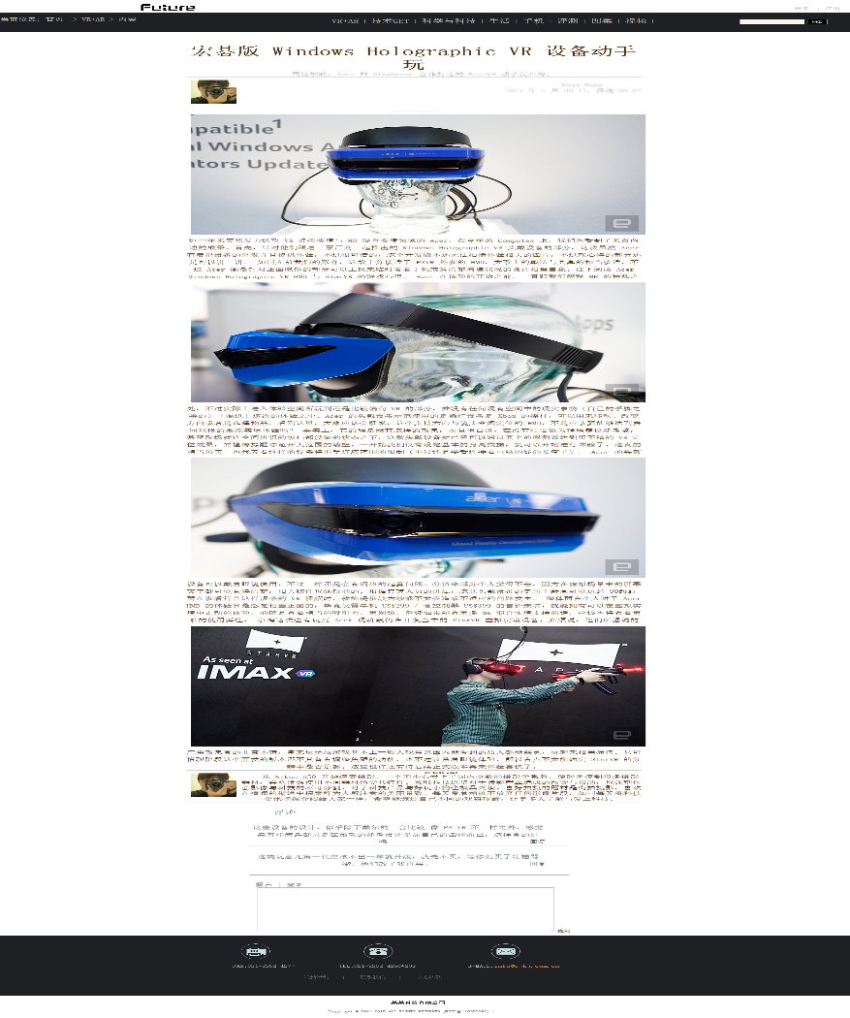

**主要功能：**

（1）.内容功能：能够清楚的了解想要了解的信息，清楚明白。

（2）.评论列表：可以看到一些其他人的一些评论。

（3）.评论表单：可以对此页内容进行评论，来表达自己的一些看法。

**登录注册页面**

屏幕截图

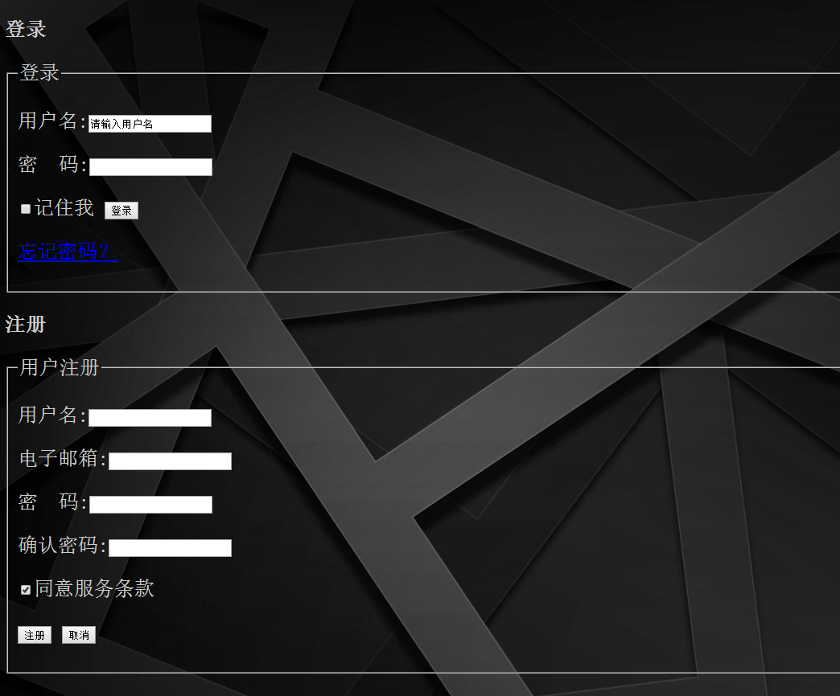

实现用户的快速登陆和注册

**2.搜集网站素材**

（1）图片：在网上查找，利用ps修改。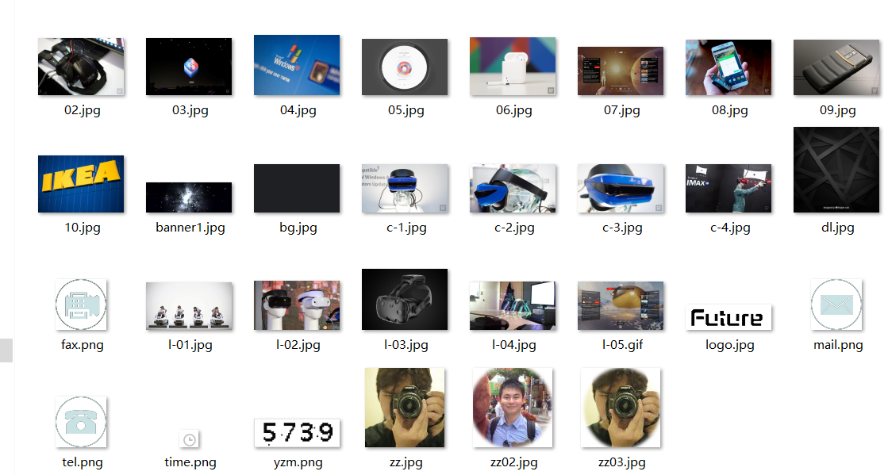

（2）一些文献，在网上查找

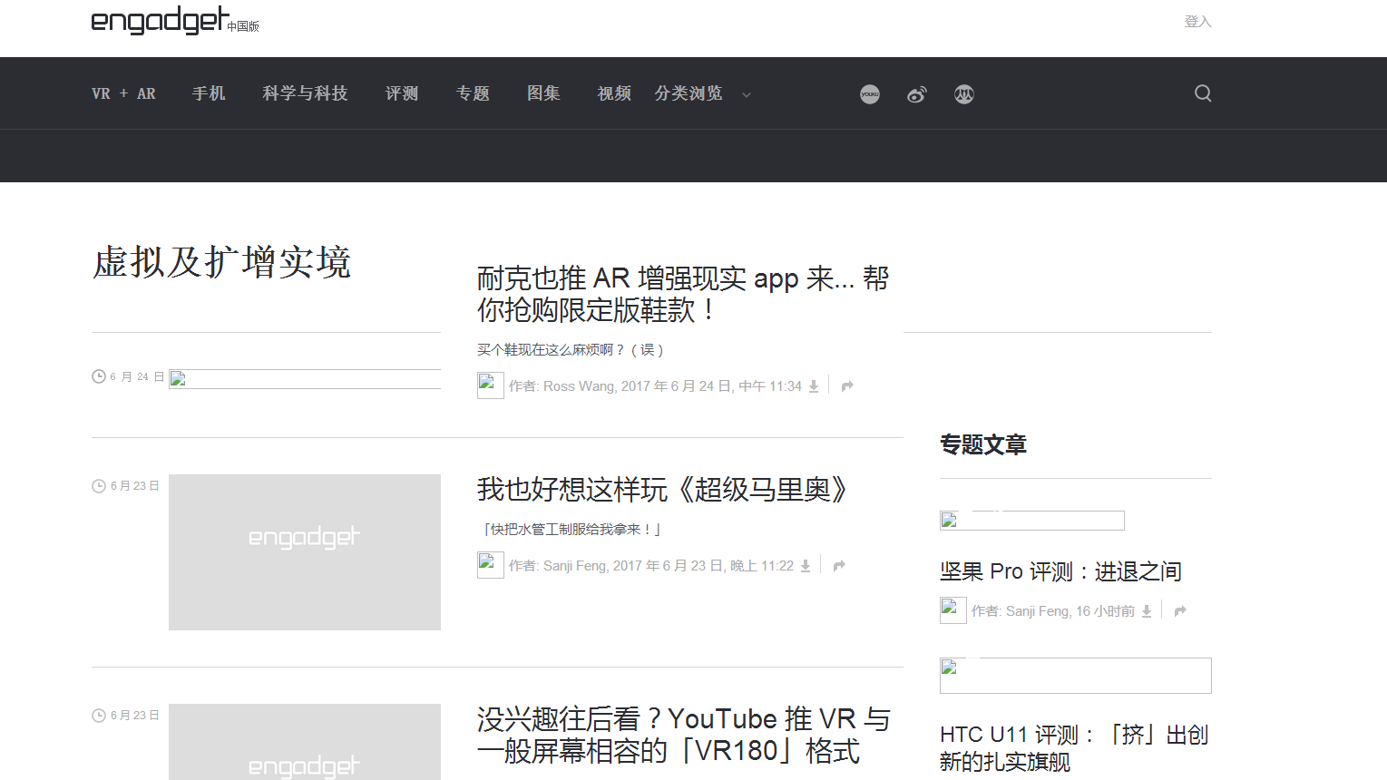

**3.建立网站代码目录结构.**

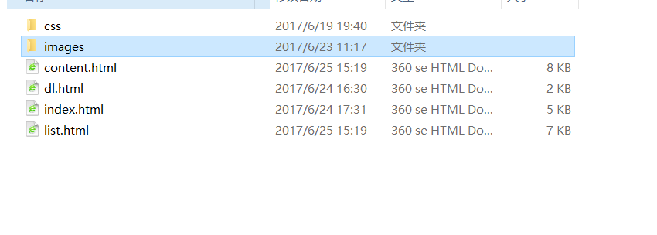

4.编写网页代码

**（1） 首页部分：**

**整体结构：**

<!DOCTYPE html>

<html>

<head>

</head>

<body>

<div class="top_link tr">

<div class="logo"></div>

<div class="top_link_mod"></div>

</div>

<div id="nav">

<div class="nav_body">

<!--导航栏-->

<div class="nav_content"></div>

<!--搜索框-->

<input class="search" type="text" name="">

<input class="search_btn" type="button" value="搜索">

</div>

</div>

<!--页面主体-->

<div class="main">

<div class="m_left"> </div>

<div class="m_right"></div>

</div>

<!--页面底部-->

<div class="footer">

<div class="footer_mod"></div>

<div class="footer_box fl "></div>

<div class="footer_link"></div>

</div>

</div>

<div class="bottom"></div>

</body>

</html>

**核心源代码：**

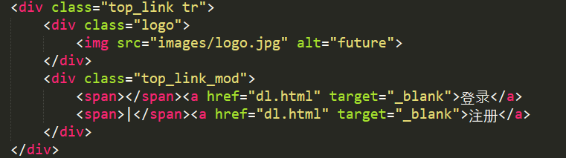

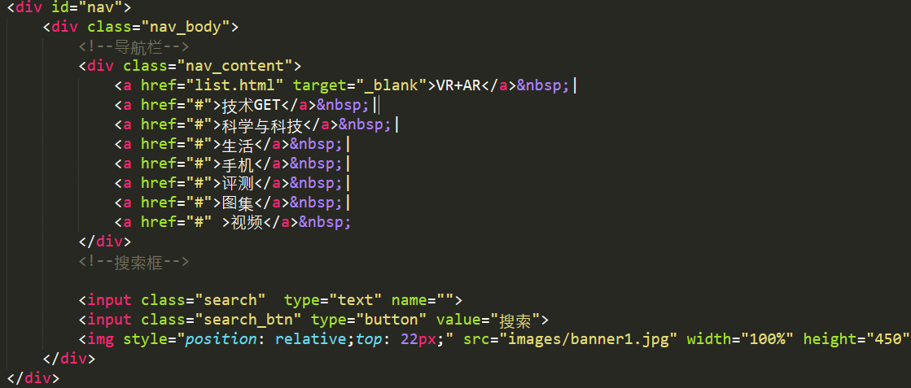

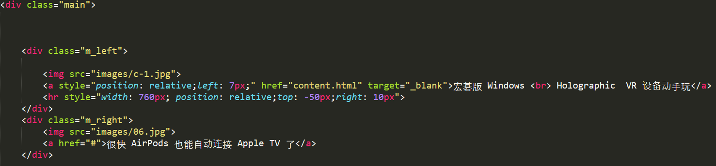

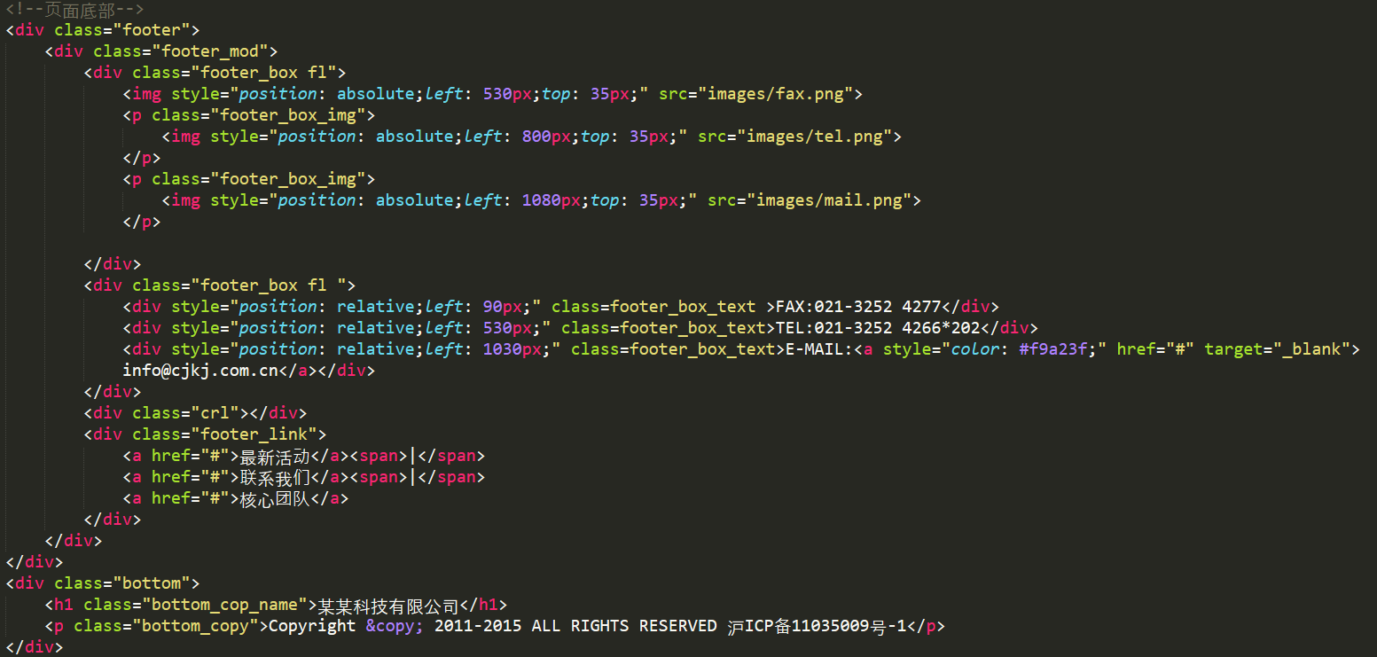

1. **二级页面：**

**整体结构：**

<!DOCTYPE html>

<html>

<head>

</head>

<body>

<div class="top_link tr">

<div class="logo"></div>

<div class="top_link_mod"></div>

</div>

<div id="nav">

<div class="nav_body">

<!--导航栏-->

<div class="nav_content"></div>

<!--搜索框-->

<input class="search" type="text" name="">

<input class="search_btn" type="button" value="搜索">

</div>

</div>

<!--页面主体-->

<div class="main">

<div class="m_left"> </div>

<div class="m_left"> </div>

<div class="m_left"> </div>

</div>

<!--页面底部-->

<div class="footer">

<div class="footer_mod"></div>

<div class="footer_box fl "></div>

<div class="footer_link"></div>

</div>

</div>

**核心代码：**

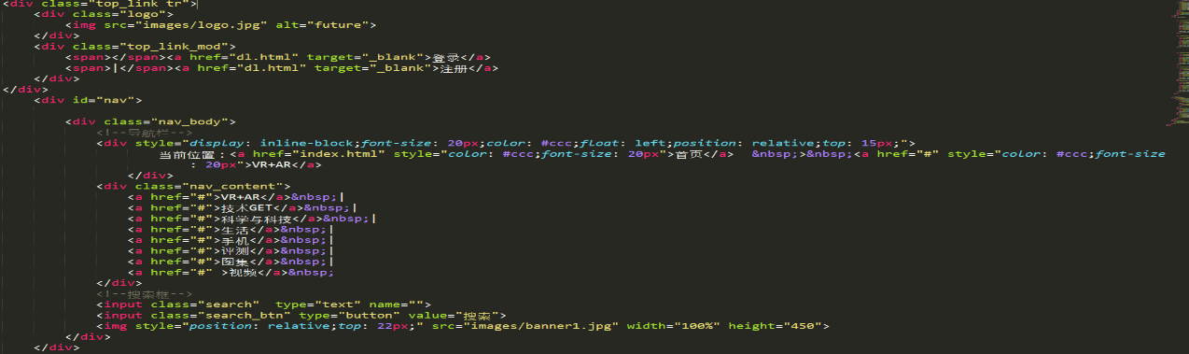

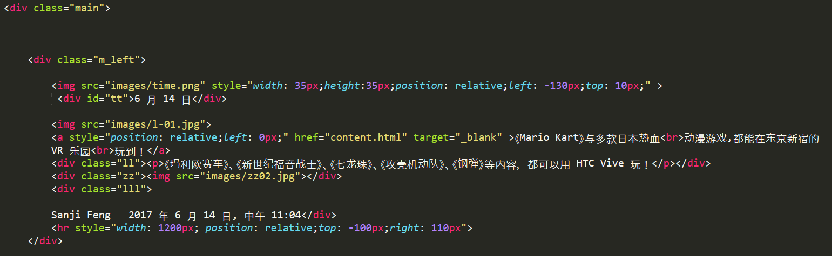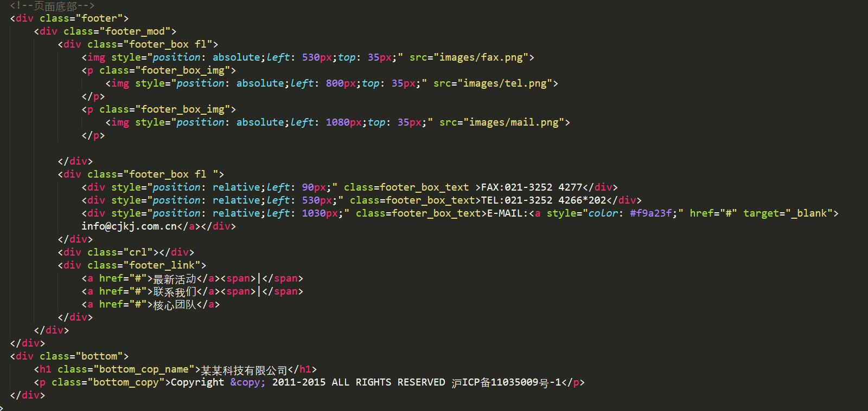

1. **三级页面：**

**整体结构：**

<!DOCTYPE html>

<html>

<head>

</head>

<body>

<div class="top_link tr">

<div class="logo"></div>

<div class="top_link_mod"></div>

</div>

<div id="nav">

<div class="nav_body">

<!--导航栏-->

<div class="nav_content"></div>

<!--搜索框-->

<input class="search" type="text" name="">

<input class="search_btn" type="button" value="搜索">

</div>

</div>

<!--页面主体-->

<div class="main">

<div class="top"></div>

<div class="man"></div>

<div class="hf"></div>

<form>

<div class="ly">

<div "> </div>

<textarea rows="13" cols="105"> </textarea >

<input type="submit" name="提交" width="100" height="40">

</div>

< /form>

</div>

<!--页面底部-->

<div class="footer">

<div class="footer_mod"></div>

<div class="footer_box fl "></div>

<div class="footer_link"></div>

</div>

</div>

**核心代码：**

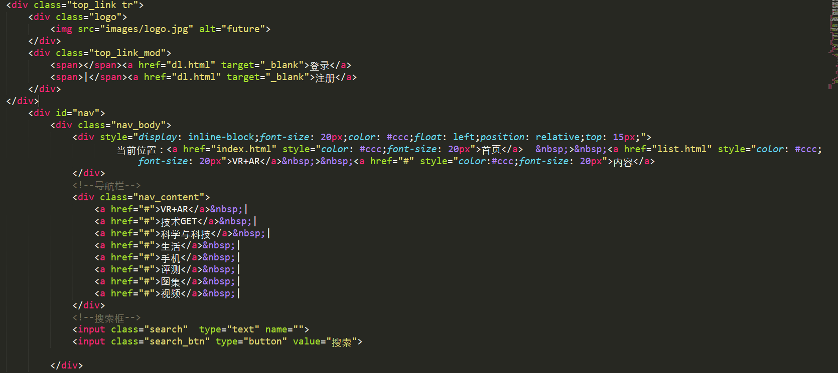

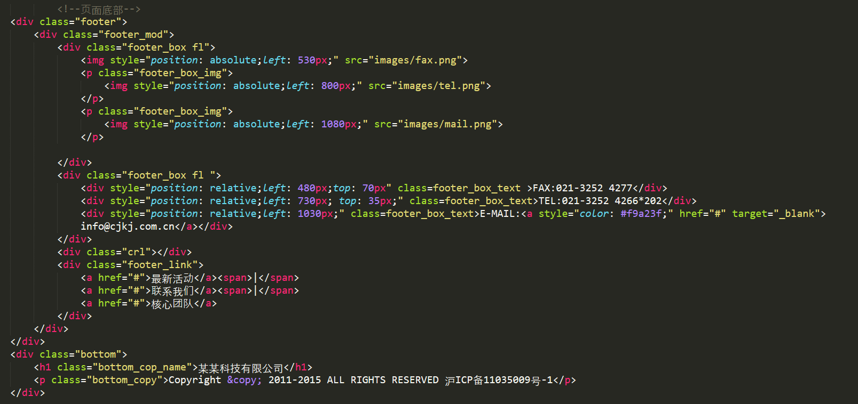

**登录注册页面：**

**代码：**

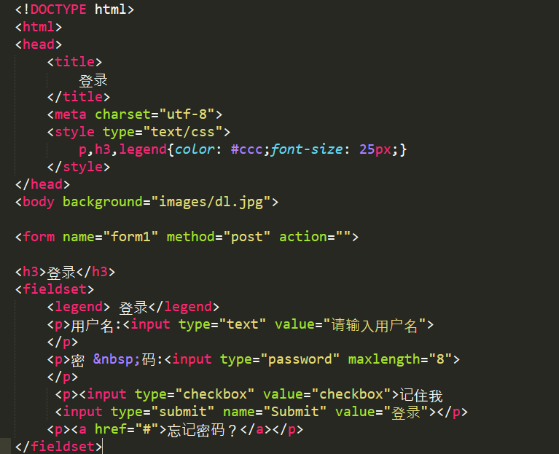

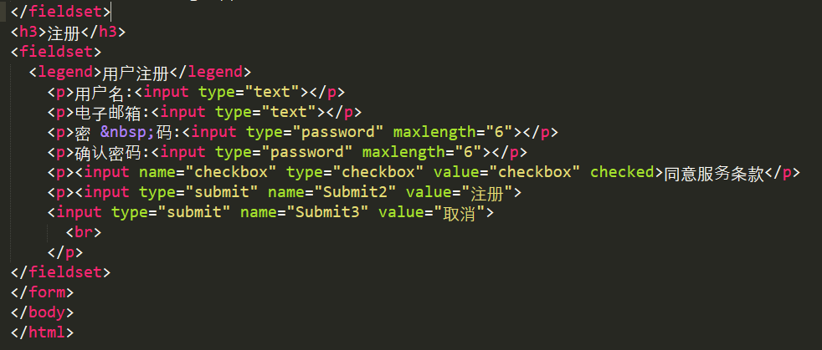

**5. 编写 CSS 布局及样式**

1. **CSS 布局：**

**核心技术：**

Float 实现布局：实现导航栏列表的并列和页面主体的分栏。

Position 辅助布局：实现logo、导航栏和页面底部的定位。

**核心源代码：**

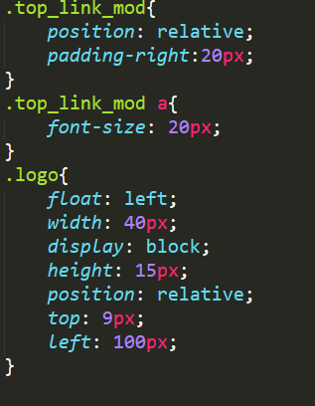

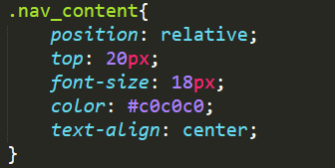

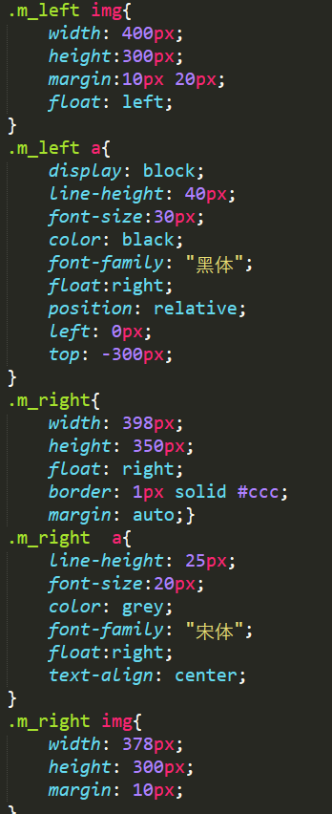

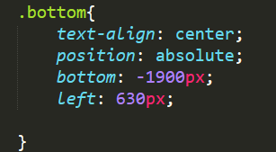

……

**（2） 添加 CSS 样式：**

**✓ 通用类属性：**

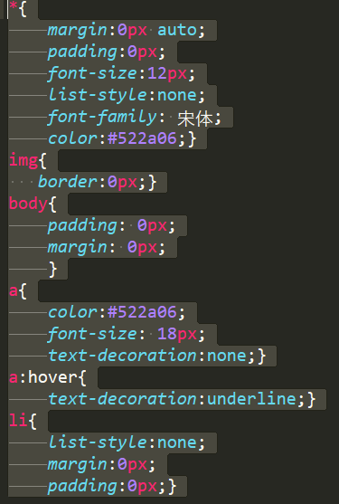

✓ 背景相关类属性

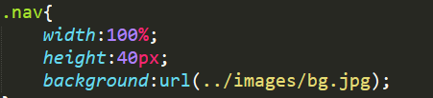

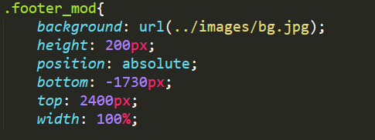

**6. 调试浏览器兼容性**

**在 IE10+中的表现：**

✓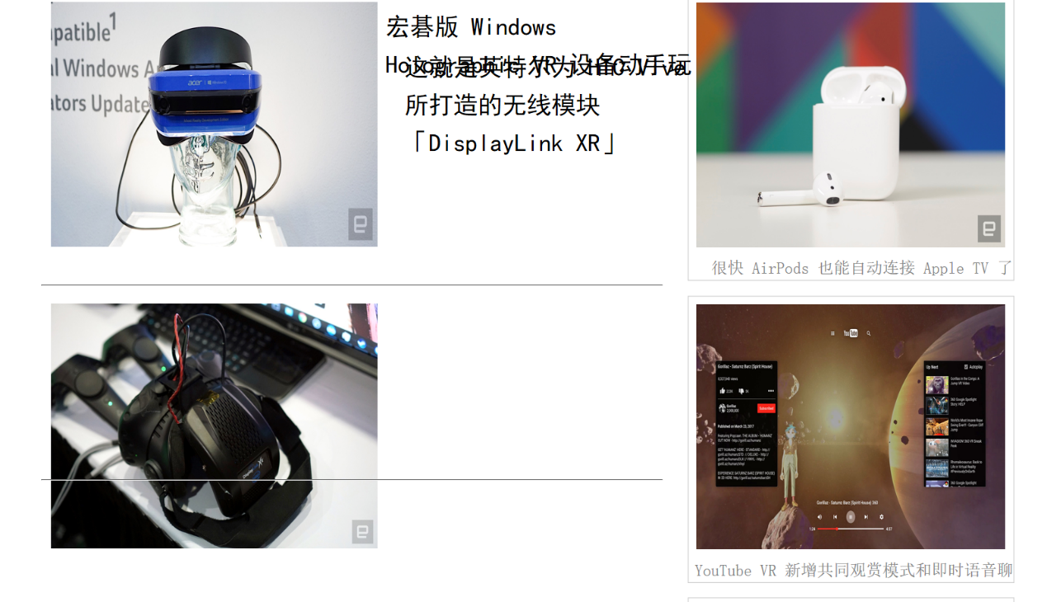

**在火狐中的表现：**

✓ 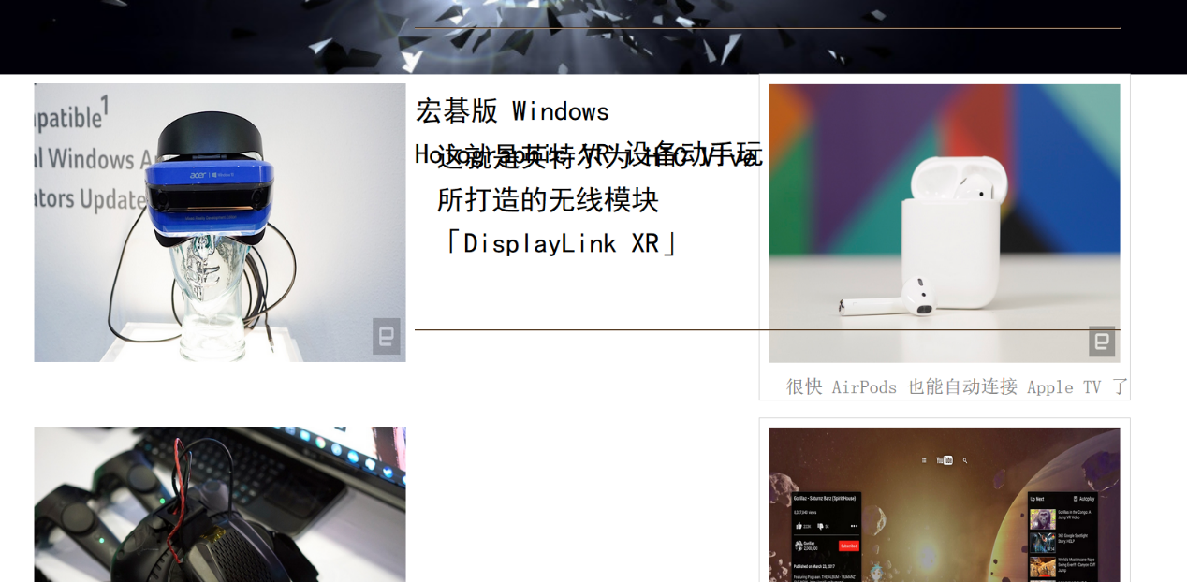

**在 Chrome 中的表现**：

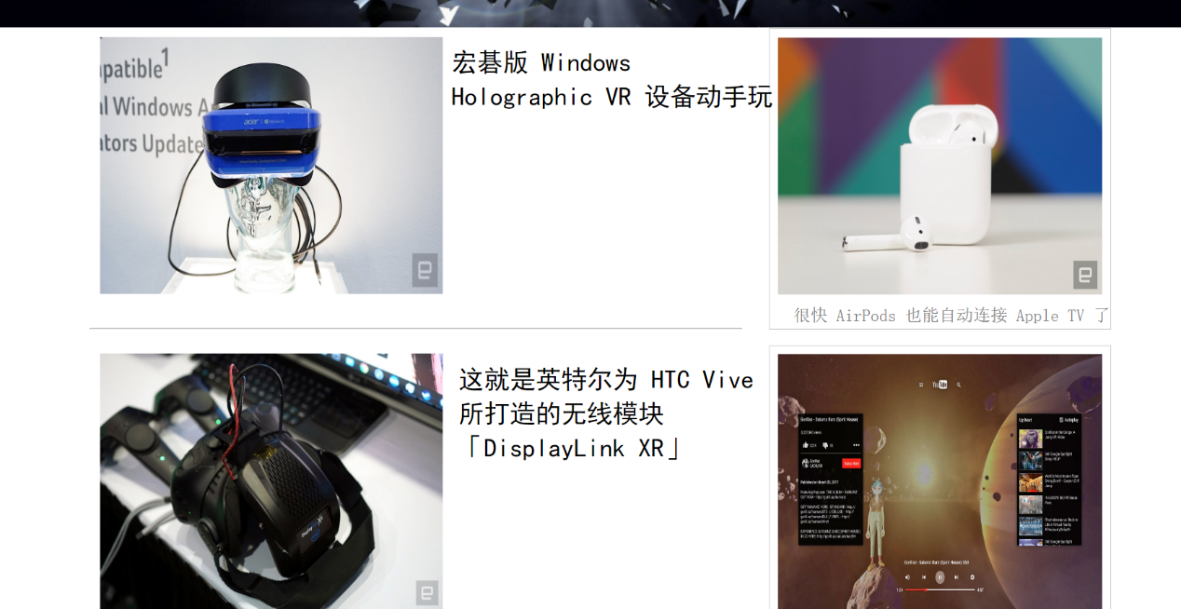

暂未解决

**7.问题记录**

(1)问题表现：页面顶部、导航栏、页面主体及底部总是不能在一条线上；需要用position不断地调整，但只要改一下又会错位；

（2）问题表现：浏览器不兼容。

**8.设计总结**

(1).需求分析阶段的经验：了解当前社会所存在的一些问题，针对这些问题选取方向点确定网页的制作方向。学会合理布置网页的格式及颜色搭配。

(2).编写HTML代码的经验：先把大的整体规划好，然后按部就班的把网页的各个部分写出来，调整好位置。

(3).CSS布局的经验：根据网页元素在网页中显示的状况进行相应的调整

(4).Sublime Text 使用经验：操作简单，不同元素与属性可以显示不同的颜色，方便对代码的查找以及排错。

**9.课程小结**

1．HTML内容：表单、超链接、相对定位绝对定位、<div></div>、列表、图文混排等。

2.CSS内容：相对定位与绝对定位、背景颜色、背景图片、盒子大小、文字样式等。

3.网上参考的网站：

36氪—让一部分人看到未来http://36kr.com/

瘾科技http://cn.engadget.com/topics/vr-ar/